# CALENDARIO LITURGICO SETTIMANALE

Dal 2 al 9 Marzo 2014

|  |  |  |
| --- | --- | --- |
| **DOM. 2**  **Ultima Domenica dopo L’Epifania**  **“del perdono ”** | 7.30  8.30    10.30  18.00 | Intenzione dell’Offerente    **S. Caterina:** Tina, Piero, Leonarda  per tutti i Parrocchiani  Vincenzina Rigamonti |
| **LUN. 3**  Feria | 18.00 | Antonietta e Giuseppe |
| **MAR. 4**  Feria | 18.00 | Rosa, Marisa e Fam. Corti |
| **MER. 5**  Feria | 18.00 | **a S. Francesco:** Binda Enrico e Luigia  Panzeri Giovanni e Fam. |
| **GIO. 6**  Feria | 16.00  18.00 | **alla Residenza Anziani:** Intenzione dell’offerente  **a S. Caterina:** Fusi e Villa |
| **VEN 7**  1° Venerdì del Mese | **15.00**  18.00 | Adorazione Eucaristica in onore del S. Cuore di Gesù  Alice e Mario / Ronchetti Mario |
| **SAB. 8**  **Messe Vigiliari** | 15.00  17.00  18.00 | Confessioni  **S. Francesco:** Fam. De Palma  -  Corti Luigi |
| **DOM. 9**  **I Domenica di Quaresima “all’inizio di quaresima”** | 7.30  8.30    10.30  16.00  18.00 | Bernasconi Gemma e Melania (Legato)    **S. Caterina:** Paolo Negri  per tutti i Parrocchiani  Battesimi Comunitari  Redaelli Luigi, Giulia e Padre Celso |

**Don Ottavio : 031650103 – 3383317106**

**Don Piero : 031696734 – 3392643705**

**Oratorio : 031650145**

**segreteriaparrocchiale@alice.it**

**via A. Appiani 24, 22046 Merone**

**PARROCCHIA Ss. GIACOMO e FILIPPO MERONE**

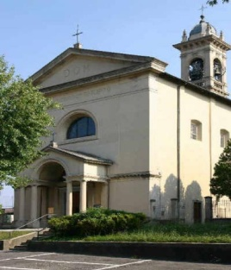

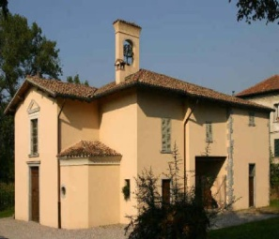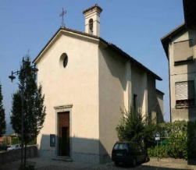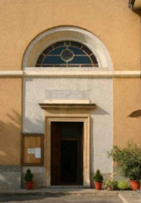

**2 MARZO 2014 – Anno II, n° 65**

**- ULTIMA DOMENICA DOPO L’EPIFANIA del Perdono -**

*Os 1,9a;2,7a.b – 10.16 – 18.21 – 22: L’attirerò a me, la condurrò nel deserto e p p p parlerò al suo cuore.*

*Sal 102(103):Il Signore è buono e grande nell’amore.*

*Rm 8, 1 – 4:Non c’è più nessuna condanna per quelli che sono in Cristo.*

*Lc 15, 11 – 32:Il figlio perduto e ritrovato.*

Domenica detta “del perdono”. Questo è il titolo che la liturgia ambrosiana dà all’ultima domenica dopo l’Epifania, che precede la quaresima. Il brano evangelico proposto presenta la parabola del “figliol prodigo”. Una parabola conosciuta, ma sempre e nuovamente capace di sorprenderci e di provocarci. Come altre, questa parabola esercita una forte impressione in noi, scardinando le nostre logiche e i nostri giudizi, col suo senso intricato e contradditorio. Accostandoci ad essa, infatti, emerge anche in noi l’impressione di una resistenza ad accoglie “come giusto” il perdono del padre verso il figlio minore, e a comprendere piuttosto la reazione del figlio maggiore. Ma sopra la giustizia c’è qualcosa d’altro: la libertà di un cuore, che è la caratteristica propria del cuore di Dio. Così ne parla il profeta Osea nella prima lettura, che di fronte all’infedeltà del popolo, come l’infedeltà di una sposa, Dio ripropone sempre il suo amore: “ l’attirerò a me, la condurrò nel deserto e parlerò al suo cuore … nell’amore e nella benevolenza.” In questi termini si è espresso papa Francesco in questi giorni, in merito alle situazioni di matrimoni falliti: “ davanti a questo percorso d’amore – la fedeltà di Dio al suo popolo – , la casistica cade e diventa dolore, e dobbiamo sentire questo dolore, accompagnare, non condannare, camminare con loro. La giustizia riporta all’ordine, ma è la bontà che ricrea e riporta la gioia. Ecco perché “nel cielo ci sarà più festa per un peccatore pentito che per novantanove giusti che non hanno bisogno di conversione.” Chi pensa alla giustizia vuole raggiungere l’ordine, ma non ha a cuore che il peccatore si converta! Spesso, anche per noi, la conversione del peccatore appare una sorta di convenienza troppo comoda, quasi uno scherzo giocato alla giustizia. Ma la vera conversione è un inizio originale, cioè viene da Dio, e la fede ci insegna che il peccatore non avrebbe mai potere di convertirsi da sé. La stessa giustizia, infatti, non saprebbe condurre a compimento il suo corso senza attingere dall’amore. Così, anche per il fratello maggiore il perdono che il padre offre al fratello minore segna un punto decisivo denso di conseguenze. Perché “mandando il proprio Figlio in una carne simile a quella del peccato, Dio ha condannato il peccato nella carne, perché la giustizia della Legge fosse compiuta in noi”. Perché “non c’è nessuna condanna per quelli che sono in Cristo Gesù”.

# Una Chiesa che vuole essere coscienza nella società

*Nell’incontro serale col laicato ambrosiano in Duomo il cardinale Tagle ha descritto lo stile della testimonianza cristiana attuato nella sua diocesi di Manila, affrontando la sfida dell’evangelizzazione con ogni mezzo.*

A Milano su esplicito invito del cardinale Scola nel contesto della proposta pastorale “Il campo è il mondo” - «speriamo che aprendosi a queste testimonianze anche Milano sappia allargare i suoi orizzonti», nota l’Arcivescovo - il giovane e carismatico cardinale Tagle Arcivescovo di Manila ha incontrato il laicato ambrosiano. «Abbiamo sempre meno spazio geografico e fisico nelle nostre città, ma occorre trovare spazio per raccontare Gesù e lo possiamo fare nello spazio umano, in quelli - e sono tanti -, che occupano soprattutto i poveri. Questo è il luogo privilegiato per l’incontro con Cristo perché egli dimora in mezzo a noi».«Di fronte a persone che pongono dilemmi che non hanno né facili né immediate soluzioni bisogna soccorrere e ascoltare». Insomma, un esporsi per e con il Vangelo, «per essere coscienza nella società», raccontando la storia di Gesù attraverso uno stile definito di «comunione nella missione», cercando così di arginare la devianza, la solitudine che genera crimine, prostituzione, emarginazione, «perché a Manila la parrocchia può fornire un’esperienza unica di riconoscimento di doni personali, al di la dell’anonimato».

**La preghiera, i libri, la musica. Come vive papa Benedetto? «Alla sera qualche volta vede i film di don Camillo e Peppone»**

Padre Georg Gänswein racconta la quotidianità del papa emerito

. E respinge le illazioni su una contrapposizione tra

Ratzinger e papa Francesco.

«È un gioco preferito anzitutto da alcuni giornalisti»

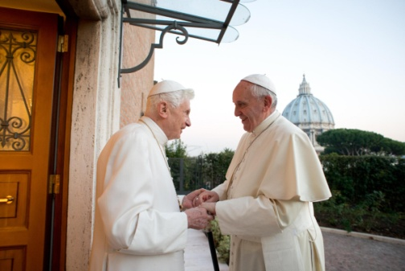La preghiera, i libri, la musica e la sera qualche vecchio film di Camillo e Peppone o della serie su don Matteo e le avventura di Rex, il cane commissario. Oggi l’arcivescovo Georg Gänswein, suo segretario particolare e prefetto della Casa Pontificia, racconta ad Avvenire la vita di Benedetto XVI, ad un anno dalla sua storica rinuncia. Un gesto che, spiega padre Gänswein, Joseph Ratzinger non si è mai pentito di aver compiuto: «Vive totalmente in pace con sé, e con il Signore»… Il rapporto col suo successore è «ottimo. Le modalità con cui si sentono sono diverse. Si telefonano, si scrivono, si vedono, mangiano insieme. Più volte papa Francesco è stato ospite a pranzo nel monastero. Una volta, dopo Natale, il Papa emerito è stato anche a Santa Marta». Il fatto che i due pontefici siano spesso contrapposti sulle pagine dei quotidiani «è un gioco preferito anzitutto da alcuni giornalisti. Che non mi piace. Io ho la grazia di vivere con uno e di lavorare con l’altro. E così posso permettermi di dire di conoscere abbastanza bene entrambi. Non li vedo come opposti, ma come complementari. È ovvio che lo stile, la gestualità e anche la modalità di governo di papa Francesco sono diverse da quelle di papa Benedetto. Ma non si può creare una opposizione soltanto su questo. Fare le cose in modo diverso non vuol dire farle in modo opposto. Occorre sempre avere in mente ciò che il Papa emerito ha scritto al professor Hans Küng e ripetuto ad Andrea Tornielli, quando ha espresso “identità di vedute e amicizia di cuore” nei confronti di papa Francesco». (Tempi)

***ALLE 14:30 IN ORATORIO ACCENDEREMO LA***

***FIACCOLA OLIMPICA E DAREMO IL VIA ALLE OLIMPIADI.***

* Grandi e piccoli potranno cimentarsi in tante discipline

(staffetta 200 mt nuoto, lancio del peso, corsa a ostacoli…)

* [](http://www.google.it/imgres?start=184&biw=1280&bih=655&tbm=isch&tbnid=5G3H-05eOWpVoM%3A&imgrefurl=http%3A%2F%2Fwww.cupcakehour.it%2Fcupcakes-classici%2Fil-sapore-di-un-dolce-di-carnevale%2F&docid=SQY0gETxEt0qqM&imgurl=http%3A%2F%2Fwww.cupcakehour.it%2Fwp-content%2Fuploads%2Fcarnevale1.jpg&w=225&h=225&ei=SZkQU4v_D8SStQb63YG4Bg&zoom=1&ved=0CIsCEIQcMFY4ZA&iact=rc&dur=335&page=10&ndsp=20)Per concludere poi con thè e dolci per tutti.

Dalle 21:00… Per tutti… Divertimento assicurato… Con la premiazione della maschera più bella e originale

**PROMEMORIA**

* **Sabato 8 Marzo** **alle ore 14.30** in oratorio Carnevale
* **Domenica 9 Marzo** Prima Domenica di Quaresima
* **VARIAZIONE: Domenica 23 Marzo** Pellegrinaggio Quaresimale all’Abbazia di S. Colombano Bobbio (PC) e Castell’Arquato